连接全球 服务人才
学术桥Acabridge.edu.cn
——海内外科研学术人才求职创业服务平台

“学术桥”是国内最大教育门户网站中国教育在线（www.eol.cn）旗下专业海内外高层次人才求职创业服务平台，平台连接全球科研学术人才，致力于打造人才服务国际品牌。

平台简介
介

学术桥平台创建于 2014 年，依托中国教育在线在教育领域媒体优势，接受教育部科技发展中心指导，是教育部面向海外留学Th官方媒体刊物《神州学人》的战略合作伙伴。中国教育在线自 2007 年起每年举办海外高层次人才招聘会，截至 2018 年已成功举办
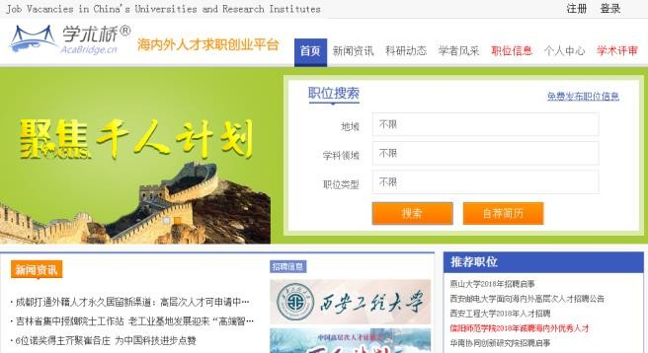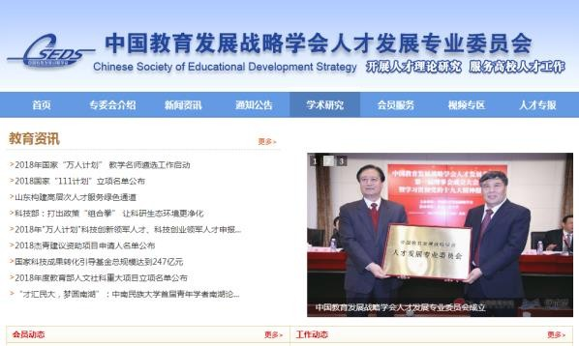24 届活动，分别以海外现场招聘与全球网络视频招聘两种方式，覆盖全球四大洲 8 大人才密集国家及地区，收获全球 15 万人才关注，25000+位海外人才参与活动，500+所国内高校及科研院所等各类用人单位参与引才。
2017 年 12 月，中国教育在线-学术桥作为发起单位之一牵头成立了“人才发展专业委员会”。人才发展专业委员会，是国家一级学会中国教育发展战略学会下属二级分会，是接受教育部指导的学术组织，致力于高层次人才管理、人才评价、人才引进等方面研究，宣传党和国家相关理论、方针、政策等。学术桥作为发起单位之一承担人才发展专业委员会的诸多理论实践与调查工作。

优势一： 学术桥打造专业人才服务顾问团队，铸就平台实力
学术桥基于多年活动经验与实践思考，针对科研学术人才求职特性，组建专业人才服务顾问团队，专注科研学术人才职业Th涯服务。人才服务顾问团队拥有
30 位高水平精英顾问，英语水平达专业 8 级以上，均拥有 2 年以上人才猎头服务经验。

优势二：学术桥借助大数据检索手段升级学术人才服务质量
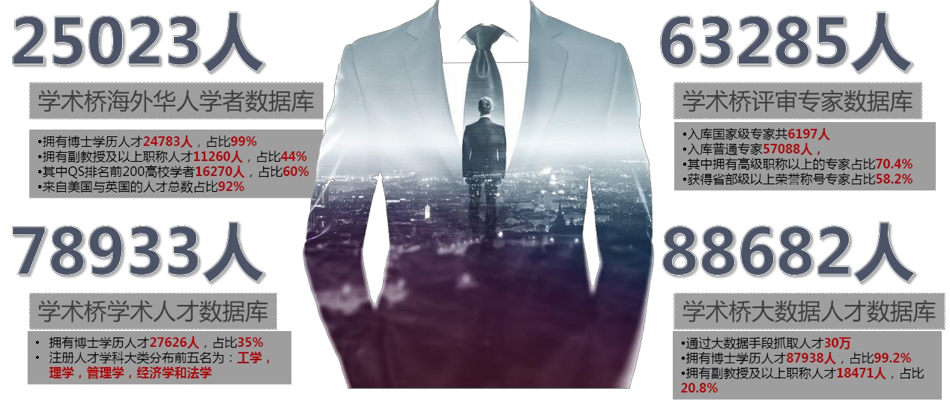
学术桥凭借平台流量优势及大数据检索手段，整合海内外高层次人才资源，率先构建业内领先的人才大数据格局，精准定位学术人才需求，提升人才服务效率与质量。（数据截至 2018 年 8 月）

优势三：学术桥致力于提供本地化人才需求精准对接服务模式
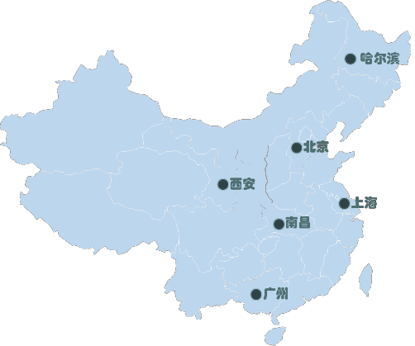
学术桥与全国2000+所高校及科研院所等用人单位建立长期合作，网站实时更新最新职位需求，致力于形成“以北京、上海、广州、西安、南昌、哈尔滨为中心，全国渠道资源支撑”的本地化人才需求精准对接服务模式。

宣传服务：学术桥与国际顶尖媒体平台合作，影响力遍及全球
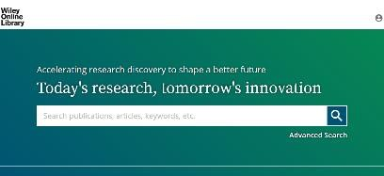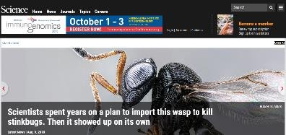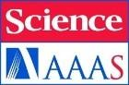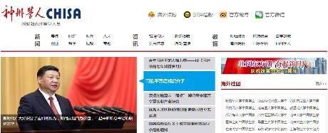学术桥的全球战略合作伙伴分别有：美国科学促进会（AAAS）旗下学术期刊杂志《Science》及其官网、全球三大学术ft版集团之一的 Wiley Online Library，以及由教育部主管的面向海外留学Th群体的官方媒体刊物《神州学人》及其官网。

活动服务：走出去+引进来 积极搭建人才与高校沟通桥梁
国内数百所高校连续 11 年在中国教育在线与学术桥的组织下，集体“走ft去”赴海外招聘面试人才，累计 800+位海外人才通过招聘会顺利入职国内高校等用人单位。自 2016 年起，中国教育在线与学术桥特别策划打造“海外学者中国行”高校引才论坛活动，国内 60+所高校参与其中，邀请海内外高层次学术人才，将学者人才“引进来”，切身参与引才活动。“海外学者中国行”累计邀约 16万+全球各学科领域专家学者，2000+位人才顺利成为活动候选人，500+位人才接受国内高校邀请回国参与活动，其中 300+位人才与高校达成初步就职意向。

猎头服务：专注科研学术人才职业Th涯服务，打造“一条龙”服务
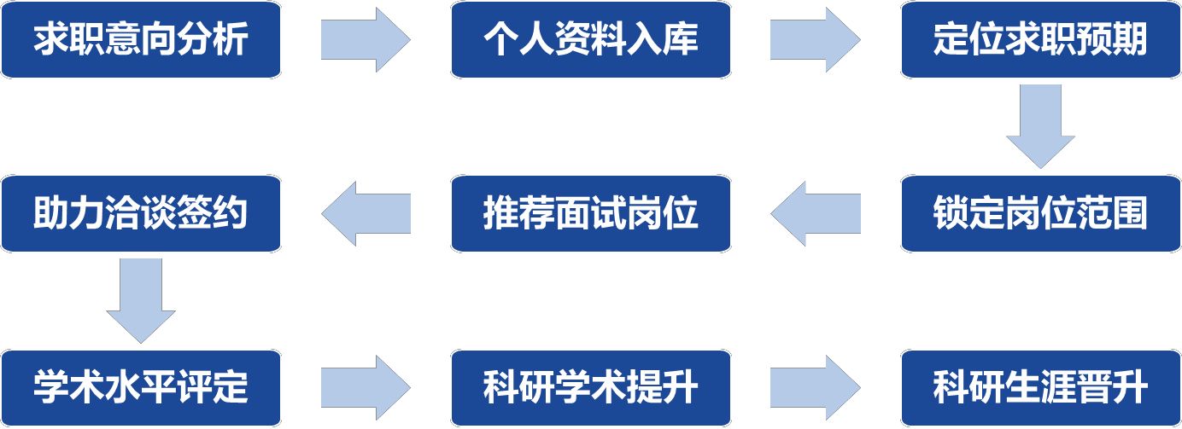

方式一：拓展海外渠道资源，多方探索加深合作
学术桥目前已与全球 90+家海外高校学联/就业指导中心/学者协会/专家组织等签订协议达成战略合作伙伴关系，形成了覆盖全球四大洲 8 大人才密集国
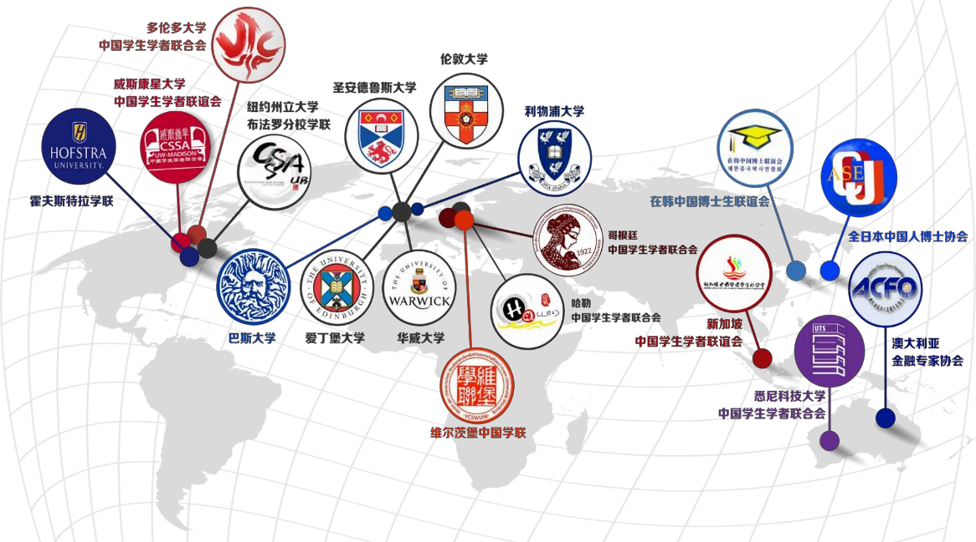
家及地区的海外渠道资源矩阵，辐射全学科领域 39200 位博士人才，并在宣传推广、人才推荐、落地活动支持及共建共享人才联络站等方面尝试长期稳定合作。

方式二：响应国际人才回流大势，建设海外人才联络站
国内高校“双一流”建设为海外人才回流升温加热，学术桥响应趋势，预计
2018 年建设 30 个海外人才联络站，支持海外高层次人才归国就职。

助力人才，期待合作
学术桥Acabridge.edu.cn
Contact：Ms. Zhao Email：zhaoj@eol.cn TEL：138-1023-8612

关注微信公众号
“学术桥”
Acabridge.cn

